联合仿真一键测试项目说明
Python / Simulink / TruckSim 三轴车辆动力学联合仿真验证
版本：2026-08-29（基于 new_three_axle_vehicle_2dof_3dof_Trucksim.slx）
1. 我们在做什么
本项目搭建了一套“测试用例 → Simulink / TruckSim 联合仿真 → 数据导出 → 自动生成测试报告”的一键测试流程，用于三轴车辆的动力学仿真与验证。当前使用的模型只保留 TruckSim 的输入/输出接口：转向输入由脚本由02_测试用例文件夹中的工况生成，仅作用于第一轴（第二、三轴转角固定为 0°），所有输出信号经 To Workspace 交给一键启动脚本处理，最终自动产出 CSV 数据与 Word 测试报告。
2. 项目包含哪些部分
文件夹 / 文件 | 内容 | 作用
00_simulink\new_three_axle_vehicle_2dof_3dof_Trucksim.slx | Simulink 模型（TruckSim S-Function 接口） | 联合仿真模型本体
01_一键启动脚本\run_case_new.m | 一键主流程 | 解析用例、生成转向输入、仿真、导出、调报告
01_一键启动脚本\parse_case.m | 用例解析 | 读取并校验 TXT 工况
01_一键启动脚本\export_case_csv.m | CSV 导出 | 按运行编号归档数据
01_一键启动脚本\trucksim_config.m | TruckSim COM 占位 | 预留，未启用（useTrucksimCom=false）
01_一键启动脚本\repair_model_new.m | 模型接线修复 | 把模型恢复为标准输入/输出接线
01_一键启动脚本\make_test_report_new.py | 报告生成 | 绘图 + Word 报告 + manifest
02_测试用例\*.txt | 工况定义 | step_steer_30/40kmh、sine_steer_40kmh
03_数据存储\ | 运行数据 | 每次运行一个“运行编号”目录（CSV）
04_测试报告\ | 测试报告 | 曲线 PNG + Word 报告 + manifest + 用例副本
运行环境：MATLAB R2021a（D:\03_matlab2021）、TruckSim 2019（D:\04_trucksim）、Python（D:\05_python，含 numpy/matplotlib/python-docx）。
3. 各部分如何联动
整个流程由 run_case_new.m 串联（只需运行这个文件，其他为定义的函数脚本，自动在run_case_new.m调用），一次运行对应一个 TXT 测试用例：
– 用例解析：parse_case.m 读取 02_测试用例 的 TXT 工况；
– 转向输入：脚本按测试用例生成 steer_input，只驱动第一轴，第二、三轴恒为 0°；
– 联合仿真：模型内 Steering Input → Mux → TruckSim S-Function → To Workspace，运行；
– 导出与报告：export_case_csv.m 存CSV 到03_数据存储，make_test_report_new.py 生成报告到 04_测试报告。
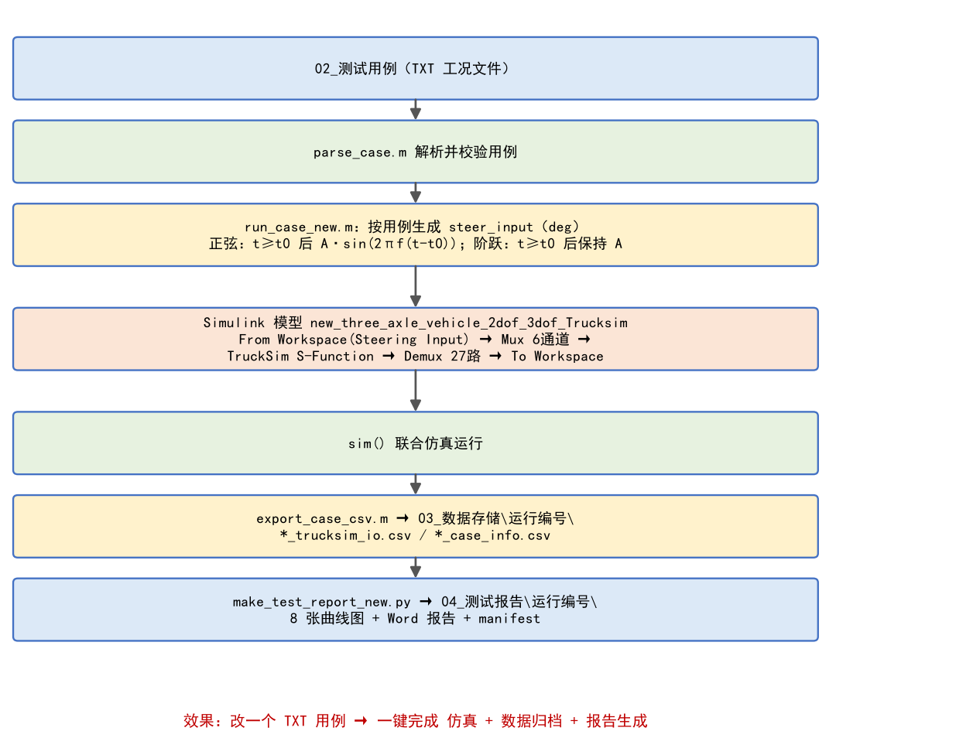
4. 最终实现的效果
一键运行run_case_new即可完成：仿真运行、数据自动归档、曲线与 Word 报告自动生成。每次运行有唯一编号（yyyy年MM月dd日_HH时MM分SS秒_第NNN次），数据可追溯。
导出到 CSV 的主要信号：
CSV 列名 | To Workspace 变量 | 含义 | 单位
sim_time_s | t | 仿真时间 | s
state_vehicle_speed_kmh | Vx_trucksim | 车辆纵向速度（TruckSim） | km/h
state_beta_trucksim_deg | beta_trucksim | 质心侧偏角 | deg
state_yaw_rate_trucksim_degps | w_trucksim | 横摆角速度 | deg/s
state_x_m | x_trucksim | 纵向位置 | m
state_y_m | y_trucksim | 横向位置 | m
state_xt_m | xt_trucksim | 挂车纵向位置 | m
state_yt_m | yt_trucksim | 挂车横向位置 | m
state_steer_delta_deg | delta_input | 第一轴转向输入 | deg
报告自动给出累计行驶距离、最大横向位移、最大横摆角速度、最大质心侧偏角等指标，并提示 TruckSim 实际起始车速与用例设定是否一致。
5. 如何使用
第 1 步：在trucksim中选取自己设置的工况发送到simulink中进行联合仿真。
第 2 步：在MATLAB（R2021a）中打开脚本（脚本位置：D:\动力学仿真环境\01_一键启动脚本\run_case_new)；
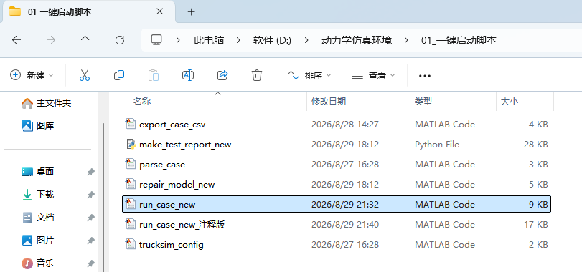
第 3 步：可以参考文件夹中的测试用例进行更改，自己建立测试用例，再把工况位置填入，如下图代码注释
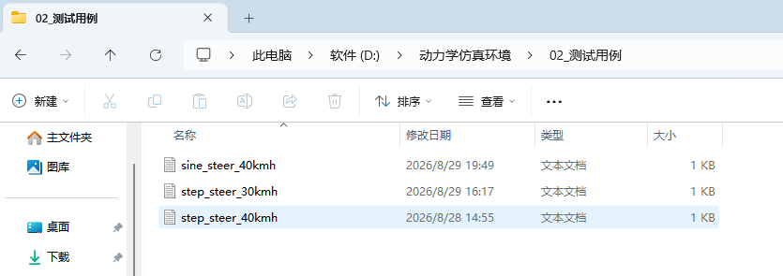
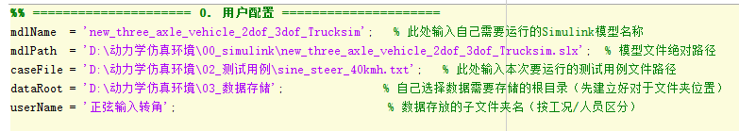

第 4 步：运行run_case_new；
第 5 步：查看结果：结果保存在03_数据存储下最新运行编号的 CSV，04_测试报告下最新运行编号的 Word 报告与曲线。
6. 注意事项
– TruckSim侧初始工况（如初始车速）由固定simfile决定，脚本只控制转向输入；若实际车速与用例不一致，运行脚本和报告都会给出提示（根据TruckSim里设置的速度，在测试工况中修改成一样的速度）；
– trucksim_config.m 的 COM 映射尚未实现，useTrucksimCom 保持 false；
– .slxc / slprj / __pycache__ 均为编译缓存，删除后运行时会自动重建；
– 模型文件被 MATLAB 打开时，请勿在外部覆盖；修改模型后重新打开再运行脚本。

